УРОК 14
Політична криза в Речі Посполитій кінця XVIII ст. та її наслідки для нашого краю
Пригадайте:
- Що означає слово «криза»?
- Що свідчило про наявність в Речі Посполитій політичної кризи у вказаний історичний період?
- Під впливом яких причин вона склалася?
- Скільки поділів Речі Посполитої вам відомо та коли вони відбулися?
- Які держави брали участь в поділі Речі Посполитої?
Після вивчення даного матеріалу ви дізнаєтесь:
- як вплинула політична криза в Речі Посполитій на історичну долю нашого краю.
Ви зможете:
- порівнювати соціально-економічний та культурний розвиток нашого краю в XVII - XVIII ст.;
- досліджувати причинно-наслідкові зв'язки в історії України і нашого краю;
- розуміти різницю між державним і бездержавним розвитком українського народу в контексті причинно-наслідкових зв'язків та вплив цих процесів на історію рідного краю.
Основні поняття: намісництва, губернії, повіти.
1. Суспільно-політичний та економічний розвиток
Незважаючи на те, що гайдамацький рух був жорстоко придушений, народ не скорився, адже причини, які приводили до виступів, залишилися.
Тяжким ударом для селян і міщан краю було знищення російським царатом Запорізької Січі. (Пригадайте, коли це сталося?) Адже козаки протягом багатьох століть були для них надійним захистом.
Політична криза в Речі Посполитій, в тому числі і безперервні повстання на Правобережній Україні, ослаблювали її.
Політична криза, яка спіткала Річ Посполиту наприкінці XVIII ст., відбилася й на становищі міст. У королівських містах, зокрема й Житомирі, давнє магдебурзьке право втратило своє первісне значення й силу. Старости з державних намісників перетворилися на фактичних приватних власників міста, які торгували своєю посадою або передавали її у спадок. Їх сваволя часто не мала меж, а вільні городяни поступово зводилися до стану кріпаків. В Житомирі конфлікт між міщанами та старостою А. Ільїнським вилився у затяжний судовий процес, що тягнувся ще до початку XIX ст. Відбуватися й відкриті акти непокори.
Поліпшення становища міст було складовою частиною запізнілих реформ, розпочатих урядом Речі Посполитої після першого поділу 1771 р. З цією метою створювалися так звані «Комісії доброго порядку», метою яких було збереження давніх міських прав і привілеїв. В Житомирі така комісія діяла у 1778 - 1785 рр. і зрештою мусила визнати претензії міщан справедливими і видати декрет про повернення громаді прав, привілеїв і земель.
Та головним результатом її діяльності стала «Ординація міста Житомира», що змінила структуру міського самоврядування. Тепер воно складалося з трьох магістратських порядків: магістрату, лави, гміни.
На чолі магістрату стояв президент - перша посадова особа в місті. До складу магістрату входило вісім радників із числа найбільш поважних громадян.
Лава, або «коло лавних», складалося із шести членів, обраних з міщан. Лава на чолі з війтом, розглядала справи кримінального суду. Третій порядок - гміна, складався з 12 членів, але не мав реальної влади і був представницьким органом міщанства. Посади у всіх магістратських порядках були довічними, лише президент та війт обирались на один рік з числа радних магістрату у порядку старшинства перебування на посаді. Перевага на виборах віддавалася людям освіченим, як правило, осілим міським жителям. Новий магістрат розпочав роботу в липні 1788 р., а першим його президентом став Флоріан Новицький. Міське самоврядування на магдебурзькому праві проіснувало в Житомирі, з незначними змінами, до середини 30-х рр. XIX ст.
На початку 90-х років XVIII ст. внутрішня дестабілізація Речі Посполитої досягла апогею. Цим скористалися сусіди: Росія. Прусія, Австрія, щоб поділити територію ослабленої як внутрішніми, так і зовнішніми чинниками державу-сусідку. Навесні 1792 року (в ніч з 7 на 8 травня) російські війська увішли в межі Речі Посполитої.
Після дрібних сутичок з частинами російської армії 15-18 травня основні сили польсько-шляхетських військ через Остропіль і Любар почали відхід в напрямку м. Полонне. Російські війська планували оточити поляків біля м. Любара. Перший значний бій відбувся поблизу села Борушківці. Тоді ж російська кавалерія штурмом оволоділа й Житомиром, спаливши передмістя та залишки замку.

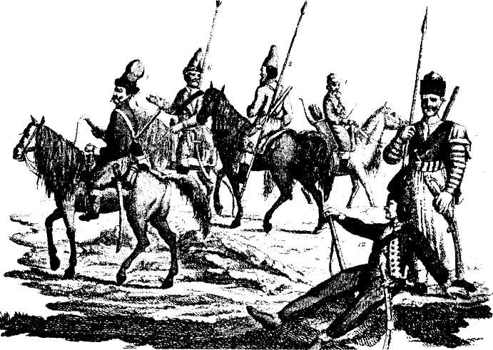

Російські козаки. Малюнок кінця XVIII ст.
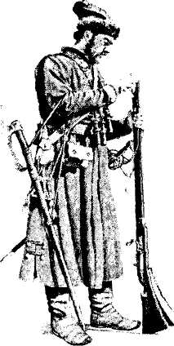
Московський стрілець
На середину 1792 року майже вся територія Правобережної України (Київщина, Брацславщина, Поділля і східна волинь) були зайняті російськими військами.
В грудні 1792 року генерал російської армії М. Кречетников одержав секретний документ уряду, в якому наказувалось включити Правобережну Україну та Білорусію до складу Російської імперії. Подібний наказ від Катерини II одержав і російський посол у Варшаві.
12 січня 1793 року Росія і Прусія підписали конвенцію про поділ Польщі, а в лютому до цього документу приєдналася і Австрія. 27 березня 1793 року було випущено царський маніфест про приєднання Правобережної України до Російської імперії. Внаслідок тиску іноземних держав польський сейм у м. Гродно в липні 1793 р. змушений був затвердити договір про включення до складу російської імперії західної частини Білорусії і Правобережної України.
Приводом до третього поділу Речі Посполитої (1795 р.) стало повстання під проводом Тадеуша Костюшка, активну участь у придушенні якого взяли російські війська на чолі з відомим полководцем О. Суворовим.
Внаслідок цього Річ Посполита остаточно припинила своє існування, а до Росії відійшла в числі інших земель Західна Волинь. Зазначимо, що підготовка до майбутнього повстання проводилась і на території нашого краю. Зокрема в червні 1793 р. в Бердичеві під час Онуфрієвського ярмарку відбувся з'їзд організаторів повстання.

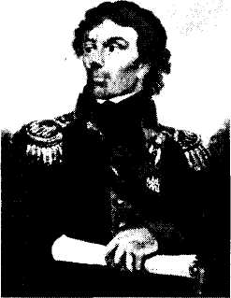
Тадеуш Костюшко

2. Зміни в адміністративно-територіальному поділі
В зв'язку із суттєвими змінами у міждержавних стосунках, складною внутрішньою ситуацією, виснаженістю визвольною боротьбою українського народу з політичної карти Європи наприкінці XVIII ст. зникла одна з найбільших європейських держав - Річ Посполита. А Україна, втративши останні залишки автономних прав, потрапляє до складу іншої держави - Російської імперії.
Першим кроком нової влади на приєднаних землях було запровадження нового адміністративно-територіального устрою. 13 квітня 1793 р. створено Ізяславську губернію, до складу якої увійшли землі Волинського та північної частини Київського воєводств, всього 13 округів (повітів). Указом від 1 травня 1795 р. Ізяславську губернію перейменовано на Волинську, а її територію збільшено за рахунок приєднаних західних повітів Волині. В липні того ж року адміністративним центром губернії визначено місто Зв'ягель. З цієї нагоди перейменований на Новоград-Волинський. Проте «до устройства приличных зданий» адміністрація тимчасово розмістилася в Житомирі.
22 січня 1796 року затверджено герб Волинської губернії.
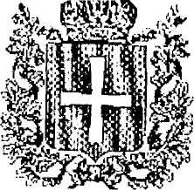

Герб Волинськоїгубернії
Оскільки центром губернії було визначено м. Новоград-Волинський, в гербах цих міст губернії обов'язковим атрибутом мала бути його символіка - на золотому полі чотириконечний хрест на тлі двоголового орла - символа Російської імперії. І хоча Новоград-Волинський так і не став губернським центром, в усіх гербах міст Волині присутня частина його герба.
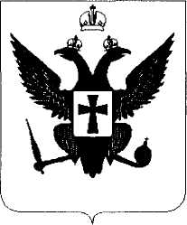
Герб м. Новограда-Волинського, затверджений 22 січня 1796 р.
У більшості волинських міст збереглась символіка, що дісталась їм ще з польсько-литовської доби, часів Магдебурзького права.
Початково губернія складалася з 17 повітів, зокрема на території сучасної Житомирщини знаходились Овруцький, Житомирський, Чуднівський, Новоград-Волинський та Радомишльський. Указом від 29 серпня 1797 р. відбувся перерозподіл губернських меж, внаслідок чого Радомишльський повіт відійшов до Київської губернії. Також було ліквідовано Чуднівський повіт, територію якого розподілено між Житомирським та Новоград-Волинським повітами.
До складу Сквирського, частково Махновського і П'ятигірського повітів Київської губернії також входила південно-східна частина сучасної Житомирської області.
У гербі Житомира зображено міський мур з трьома вежами і відчиненою брамою на блакитному полі.

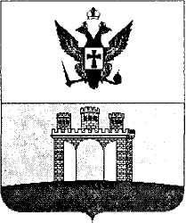

Герб Житомира, затверджений 22 січня 1796 р.

Першим волинським губернатором був генерал-майор В.С. Шереметьєв. Офіційне проголошення відбулось у Житомирі 6 серпня 1796 року на Чуднівський вулиці в будинку поєзуїтського монастиря.
Після смерті імператриці Катерини II 6 листопада 1796 р. Шереметьєв склав свої повноваження. За наказом Павла І його заарештували і утримували півтора року під арештом, а обов'язки Волинського губернатора виконував віце-губернатор М.І. Арсеньєв.
Отже, внаслідок геополітичних змін на етнічних українських землях. проведених без врахування інтересів українського народу, па рубежі XVIII -XIX ст. наступив новий період в історії нашого краю, про який ви дізнаєтесь, вивчаючи історію рідного краю у 9 класі.
Запитання і завдання до уроку:
- Чим закінчилась політична криза в Речі Посполитій?
- Коли наш край увійшов до складу Російської імперії?
- Що, на вашу думку, змінилось в житті населення нашого краю внаслідок цих подій?
- Як змінився адміністративно-територіальний поділ Правобережної України?
- Які повіти були утворені на території сучасної Житомирщини? До якого повіту належало ваше місто чи село?
- Як і коли Житомир став центром Волинської губернії?
- Дослідіть історію вашого села чи міста в цей період.
- Хто був першим губернатором Волинської губернії?

